

Pressmeddelande

Stockholm 2016-09-06

**Svenskt Tenns nya webbplats en spegling av butiken i Stockholm**

**För fem år sedan genomgick Svenskt Tenn-butiken på Strandvägen 5 i Stockholm en omfattande renovering och nu har butiken på webben gjort samma resa. Tanken är att kunder över hela världen ska få en upplevelse som speglar den fysiska butiken när de besöker nya svenskttenn.se. Planeta Design står för grafisk form och NetRelations för utvecklingen.**

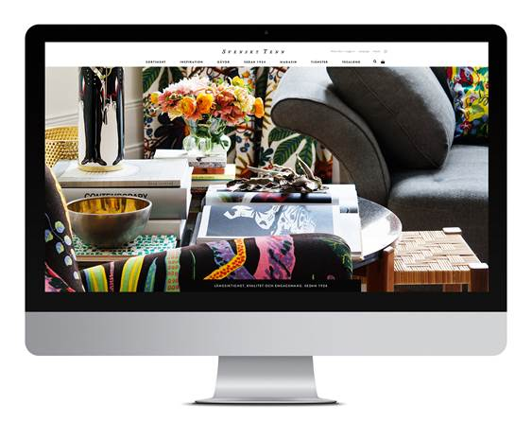

Svenskt Tenns historia går tillbaka till 1924 när företaget grundades av Estrid Ericson. Hon knöt senare till sig den kände arkitekten och formgivaren Josef Frank. Numera ägs Svenskt Tenn av en allmännyttig stiftelse med målet att företaget ska leva för evigt. Affärsidén är att föra arvet efter Estrid Ericsons och Josef Franks vidare i modern tappning. Det ger möjlighet att arbeta med en kvalitet och långsiktighet som är få företag förunnade.

Den nya webbplatsen blir central i detta arbete. Här har man satsat lika mycket på bilder och textinnehåll som på den snabbt växande e-handeln, med kunder i 85 länder. Bland annat presenteras ett online-magasin där besökarna kan läsa nyheter och reportage om Svenskt Tenns utställningar och olika formgivare samt ta del av några av de inredningsuppdrag som Inredningsateljén utför.

– Med bara en fysisk butik blir de digitala kanalerna viktiga, eftersom de ger en större tillgänglighet. Vi har därför inte bara gjort det enklare och mer lustfyllt att handla online, utan strävat efter att sudda ut gränsen mellan den fysiska och digitala världen och ge kunderna en likartad upplevelse oavsett vilken av butikerna man besöker, säger Thommy Bindefeld, marknadschef på Svenskt Tenn.

**För mer information, kontakta:**

Vicky Nordh, presskontakt: 08-670 16 23 eller vicky.nordh@svenskttenn.se

Thommy Bindefeld, marknadschef: 08-670 16 02 eller [thommy.bindefeld@svenskttenn.se](mailto:thommy.bindefeld@svenskttenn.se)

Bilder kan laddas ner från [svenskttennpress.se](http://www.svenskttennpress.se). Användarnamn: *Press*. Lösenord: *Tenn*

Svenskt Tenn är ett inredningsföretag med butik på Strandvägen i Stockholm och på webben. Sedan 1975 ägs Svenskt Tenn av Kjell och Märta Beijers Stiftelse, som ger stora anslag till forskning och även bidrar till att främja svensk heminredning och design.